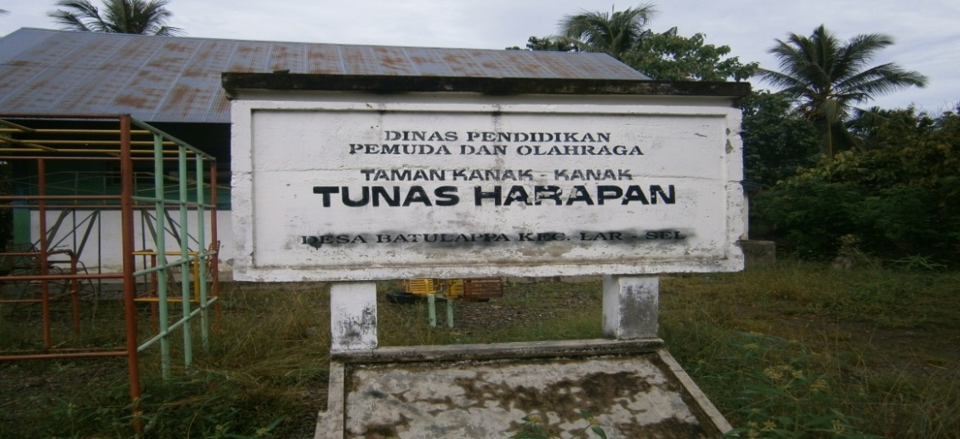
Gambar Nama sekolah tempat penelitian
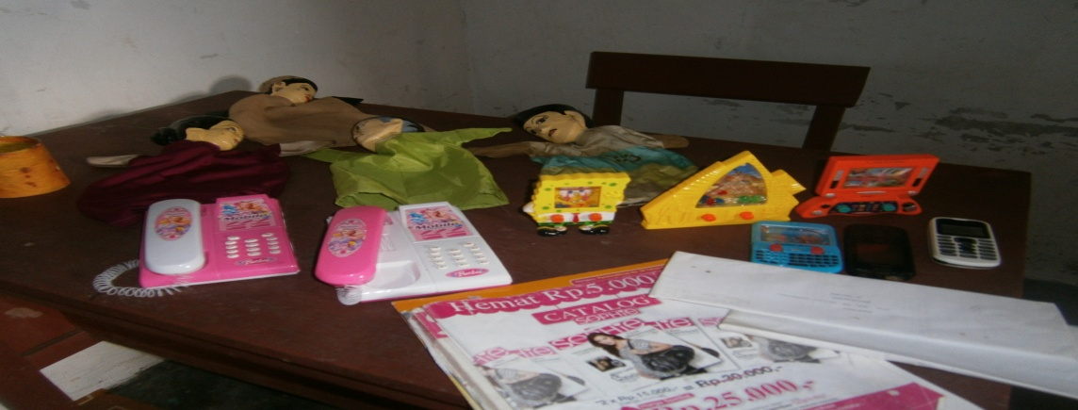
Gambar Boneka tangan dan alat peraga sesuai dengan tema
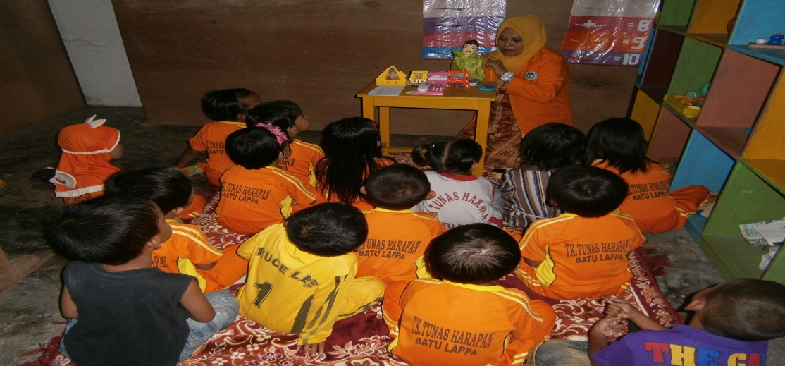
Gambar anak dengan antusias memperhatikan dan mendengarkan cerita dengan menggunakan boneka tangan

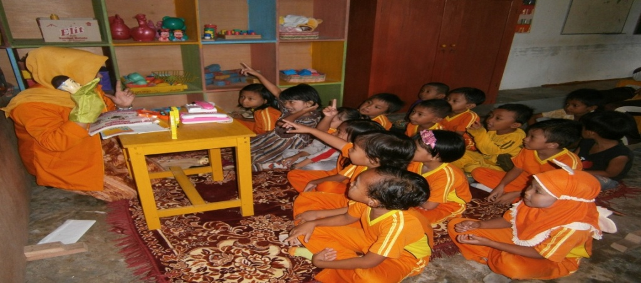
Gambar Anak dengan antusias ingin tampil bercerita didepan temannya

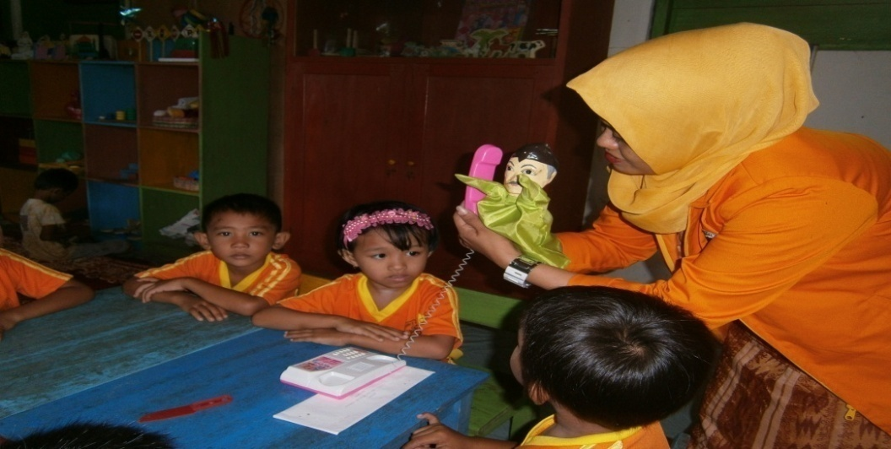
Gambar guru Bercerita tentang kegunaan telepon dengan menggunakan boneka
Tangan
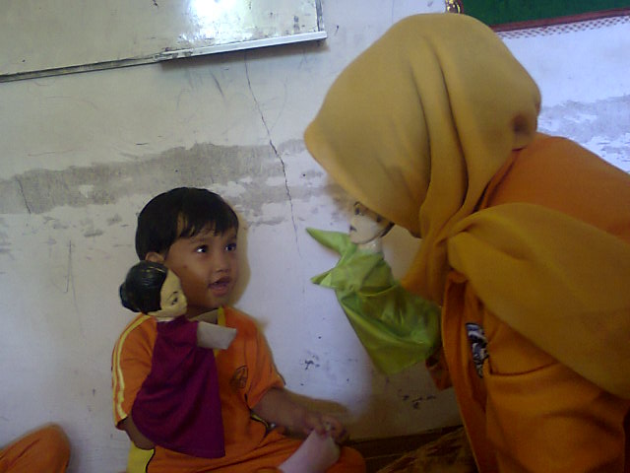
Gambar Anak tanya jawab ( bercakap-cakap )dengan guru dengan menggunakan boneka tangan.
.
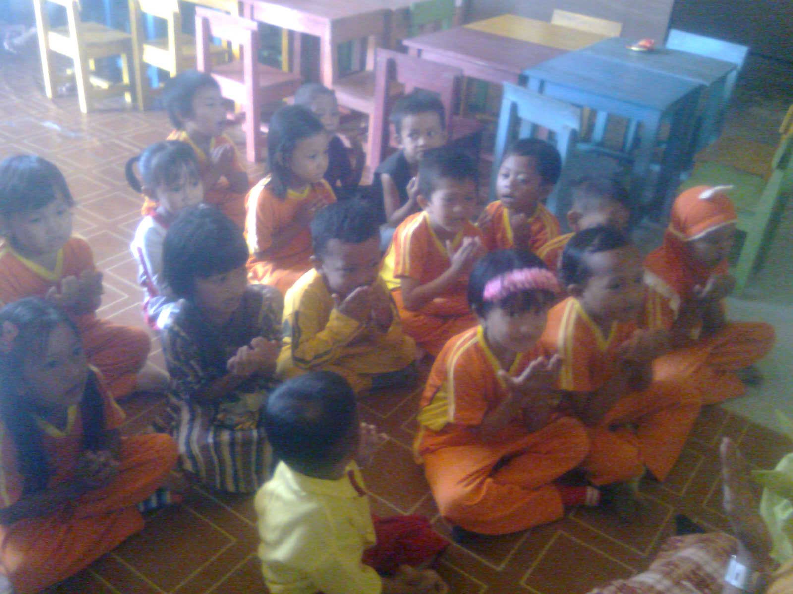
Gambar Anak berdo’a bersama untuk persiapan pulang

